Приложение 1
ИНСТРУКЦИЯ по организации и проведению
Всероссийского исторического диктанта на тему событий
Великой Отечественной войны – «Диктант Победы» в 2020 году.

I. ОБЩИЕ СВЕДЕНИЯ:
Всероссийский исторический диктант на тему событий Великой Отечественной войны – «Диктант Победы» (далее – Диктант) проводится в целях привлечения широкой общественности к изучению истории Великой Отечественной войны и повышения исторической грамотности.
Задачами Диктанта являются:
- предоставление возможности участникам Диктанта получить независимую оценку своих знаний о событиях Великой Отечественной войны;
- поощрение участников Диктанта, показавших наиболее высокий уровень исторической грамотности при выполнении заданий;
- получение объективной информации об уровне исторической грамотности российского общества с целью выработки конкретных мер по улучшению ситуации в данной сфере;
- привлечение внимания общественности и средств массовой информации (далее – СМИ) к проблеме сохранения исторической памяти о Великой Отечественной войне.
Организаторами Диктанта являются:
Организаторами Диктанта являются Всероссийская политическая партия
«ЕДИНАЯ РОССИЯ» (далее – Партия), Российское историческое общество, Российское военно-историческое общество и Всероссийское общественное движение «Волонтеры Победы», Федеральное агентство по делам Содружества Независимых Государств, соотечественников, проживающих за рубежом, и по международному гуманитарному сотрудничеству (Россотрудничество), Общероссийская общественная организация «Российский союз ветеранов», Федеральная служба по надзору в сфере образования и науки (Росообрнадзор) (далее – организаторы).
Оперативное руководство подготовкой, проведением и подведением итогов Диктанта осуществляет Организационный комитет Диктанта, членами которого являются уполномоченные представители организаторов, а также иных партнерских организаций. Участие в Организационном комитете Диктанта осуществляется на добровольной и безвозмездной основе.
Ответственность за подготовку и проведение Диктанта в субъекте
ВРЕМЯ ПРОВЕДЕНИЯ ДИКТАНТА (ПО МОСКОВСКОМУ ВРЕМЕНИ) *

Группа:1 (Часовая зона 1-7: Мск-1; Мск; Мск+1; Мск+2; Мск+3; Мск+4; Мск+5)

12:00 – начало работы региональной площадки;
12:00-13:40 – сбор, регистрация участников и выдача бланков Диктанта;
13:40-14:00 – инструктаж по заполнению бланков;
14:00-14:45 – написание Диктанта;
14:45-15:00 – сбор заполненных бланков для написания Диктанта;
15:20 – закрытие региональной площадки.

Группа:2 (Часовая зона 8-11: Мск+6; Мск+7; Мск+8; Мск+9)

07:00 – начало работы площадки;
07:00-08:40 – сбор, регистрация участников и выдача бланков Диктанта;
08:40-09:00 – инструктаж по заполнению бланков;
09:00-09:45 – написание Диктанта;
09:45-10:00 – сбор заполненных бланков для написания Диктанта;
10:20 – закрытие региональной площадки.

*время может быть изменено по согласованию с Организационным комитетом «Наша Победа» для зарубежных стран или регионов Российской Федерации, в которых разница с московским временем составляет более 4 часов.

II. РЕГИОНАЛЬНЫЙ ОРГАНИЗАЦИОННЫЙ КОМИТЕТ:
- поддерживает постоянную связь с Организационным комитетом «Наша Победа», своевременно получая и предоставляя необходимую информацию;
- определяет региональные площадки проведения Диктанта на территории субъекта Российской Федерации;
- вносит информацию о региональных площадках в базу данных сайта «диктантпобеды.рф» в установленные Организационным комитетом «Наша Победа» сроки;
- назначает ответственных кураторов каждой из региональных площадок;
- формирует корпус волонтеров для обеспечения проведения Диктанта на каждой из региональных площадок;
- обеспечивает присутствие на региональных площадках участников Диктанта, ветеранов Великой Отечественной войны и лидеров общественного мнения;
- обеспечивает информационное сопровождение Диктанта с привлечением лидеров общественного мнения и региональных СМИ, а также, по возможности, блогеров, известных на уровне региона;
- организует образовательные и просветительские мероприятия на региональных площадках в день проведения Диктанта (по возможности);
- осуществляет контроль проведения Диктанта на всех региональных площадках, предупреждает и разрешает возможные конфликты и спорные ситуации;
- осуществляет контроль выдачи всем желающим участникам Диктанта памятных дипломов (сертификатов);
- своевременно направляет в Организационный комитет Диктанта итоговый медиа-отчет (дайджест) по итогам проведения Диктанта;
- утверждает результаты Диктанта в субъекте Российской Федерации;
- проводит церемонию награждения лауреатов Диктанта в субъекте Российской Федерации.

III. РЕГИОНАЛЬНЫЕ ПЛОЩАДКИ
Региональный организационный комитет «Наша Победа» определяет региональные площадки проведения Диктанта на территории субъекта Российской Федерации.
Обязательным является наличие региональных площадок:
- в административном центре субъекта Российской Федерации;
- в Городах-героях и Городах воинской славы;
- в населенных пунктах с численностью населения более 5 тыс. человек.
Организация региональных площадок в других населенных пунктах на территории региона приветствуется.
Региональными площадками проведения Диктанта могут являться помещения Региональных исполнительных комитетов региональных отделений Партии и сети общественных приемных Партии, а также Дома культуры, школы, вузы и иные учебные заведения, городские библиотеки, учреждения культуры, музейные площадки, входящие в проект «Территория Победы», и другие организации, давшие на это согласие.
Требования к региональной площадке:
- Организационно-технические требования к региональной площадке:
- Наличие проектора и экрана;
- Наличие колонок;
- Наличие микрофона (для региональных площадок с большими аудиториями);
- Наличие компьютера или ноутбука;
- Наличие принтера для печати бланков и КИМ (черно-белые лазерные принтеры: на 100 первых участников - 2 принтера, каждые следующие 100 участников: плюс 1 принтер);
- Наличие расходных материалов для печати (бумага, картридж);
- Наличие сканера для сканирования бланков ответов (если региональная площадка организована в труднодоступной местности и передача бланков будет осуществляться по электронному каналу связи);
- Наличие выхода в сеть Интернет;
- Наличие электронных настенных часов;
- Наличие посадочных мест (столы, стулья);
- Наличие гелевых или капиллярных ручек с чернилами черного цвета;
- Наличие конвертов для упаковывания бланков и КИМ и клея для фиксации на конверте сопроводительного бланка.

- Свободный доступ на региональную площадку участников Диктанта и представителей СМИ, а также блогеров, известных на уровне региона;
- Куратор региональной площадки, который обеспечивает ее работу;
- Команда из не менее, чем 5 волонтеров, которые будут обеспечивать работу региональной площадки в день проведения Диктанта (встречать участников, раздавать бланки и ручки, собирать статистику и т. д.). Волонтёры выступают на региональных площадках в ролях: организатор, технический специалист, наблюдатель;
- Фотограф и видеооператор на региональной площадке в день проведения Диктанта (по возможности).

IV. КУРАТОР РЕГИОНАЛЬНОЙ ПЛОЩАДКИ
Ответственность за проведение Диктанта на каждой конкретной региональной площадке несет куратор, утверждаемый Региональным организационным комитетом «Наша Победа».
Задачами куратора региональной площадки является:
- проконтролировать наличие в помещении необходимого оборудования (компьютер/ноутбук, проектор, аудиоколонки, принтеры);
- провести инструктаж волонтеров и проконтролировать их в день проведения Диктанта;
- заранее разместить афиши, объявления и другую информацию об акции на территории населенного пункта, в котором проводится мероприятие, и в сети Интернет;
- обеспечить заблаговременную распечатку материалов для написания Диктанта по числу желающих выполнить задания Диктанта на региональной площадке (и по вместимости региональной площадки) за 2 часа до начала Диктанта при помощи ответственного специалиста от ОИВ:
- задания Диктанта;
- бланки для заполнения участниками Диктанта.
- обеспечить доступ участников Диктанта в оборудованное помещение;
- в день проведения Диктанта обеспечить на региональной площадке аудиовизуальное сопровождение (тематика ВОВ) мероприятия до начала Диктанта;
- обеспечить участников Диктанта черными гелевыми или капиллярными ручками;
- проконтролировать проведение фото- и/или видеосъемки Диктанта (по возможности);
- оказать содействие региональным СМИ в работе на площадке проведения Диктанта, обеспечить подходы спикеров, предоставить всю необходимую для выпуска качественной публикации/сюжета информацию в формате пресс-релиза;
- призывать участников Диктанта делать прямые трансляции на личных страницах социальных сетей, а также публиковать посты в разных форматах о ходе мероприятия;
- организовать сбор всех заполненных участниками бланков ответов и КИМ для написания Диктанта в отдельные конверты для дальнейшей передачи в РЦОИ для сканирования;
- направить фото-и/или видеоматериалы, а также пост-релиз о проведении Диктанта на региональной площадке в Региональный организационный комитет «Наша Победа»;
- контролировать сканирование бланков ответственными специалистами, если площадка проведения Диктанта организована в труднодоступной местности и передача будет осуществляться по электронным каналам;
- контролировать передачу конвертов с материалами в РЦОИ ответственными лицами от ОИВ.

V. САЙТ ДИКТАНТПОБЕДЫ.РФ
Сайт предоставляет возможность участникам Диктанта:
- Найти площадку проведения мероприятия в своём регионе;
- Пройти процедуру предварительной регистрации на площадке проведения мероприятия (участник дает согласие на сбор и обработку персональных данных)
- Принять участие в Диктанте Победы в режиме онлайн в день проведения мероприятия;
- Ознакомиться с итогами Диктанта после окончания мероприятия;
- Ознакомиться с итогами Диктанта на региональных площадках после подведения итогов Диктанта;
- Ознакомиться с информационными материалами Диктанта Победы;
- Ознакомиться с видеотрансляцией мероприятия;
- Получить электронный сертификат участника с указанием набранных баллов (участник дает согласие на сбор и обработку персональных данных)

При прохождении Диктанта на сайте диктантпобеды.рф каждый участник Диктанта получает электронный сертификат с указанием ФИО участника и количества набранных баллов.

5.1 ИНСТРУКЦИЯ ПО ВВОДУ ПЛОЩАДОК НА САЙТЕ «ДИКТАНТ ПОБЕДЫ»
1. Для ввода адресов площадок используются адреса электронных ящиков предполагаемых региональных операторов.
2. На указанные адреса будут высланы пароли и ссылки для входа в панель регионального оператора.
3. Региональный оператор получает письмо со ссылкой на панель редактирования площадок. Ссылка выглядит следующим образом: диктантпобеды.рф/admin/login
Вход на сайт осуществляется путем ввода в форму почтового адреса и пароля, высланного в письме.
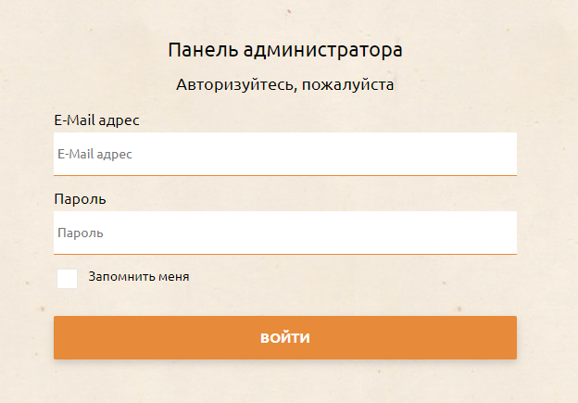
4. Региональный оператор заполняет площадки своего региона в соответствии со столбцами таблицы. Все поля обязательные для заполнения. При необходимости информацию можно редактировать.
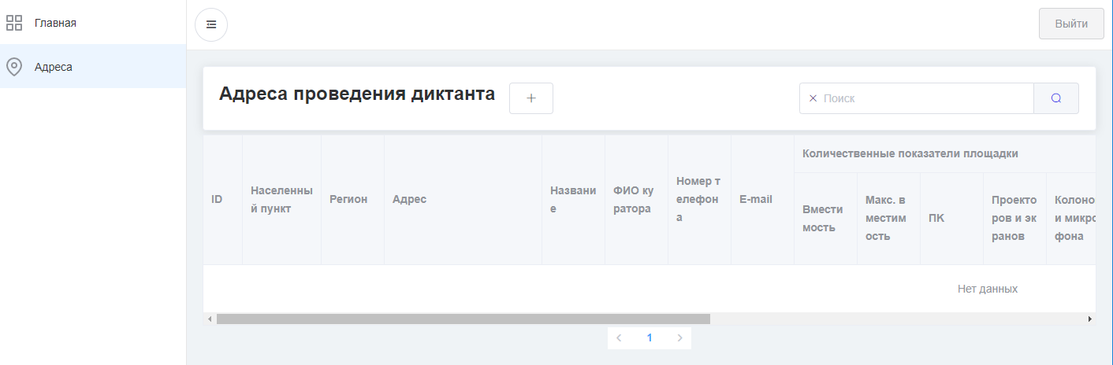
5. Для добавления площадки нажмите кнопку «+». В открывшейся форме заполните все поля.
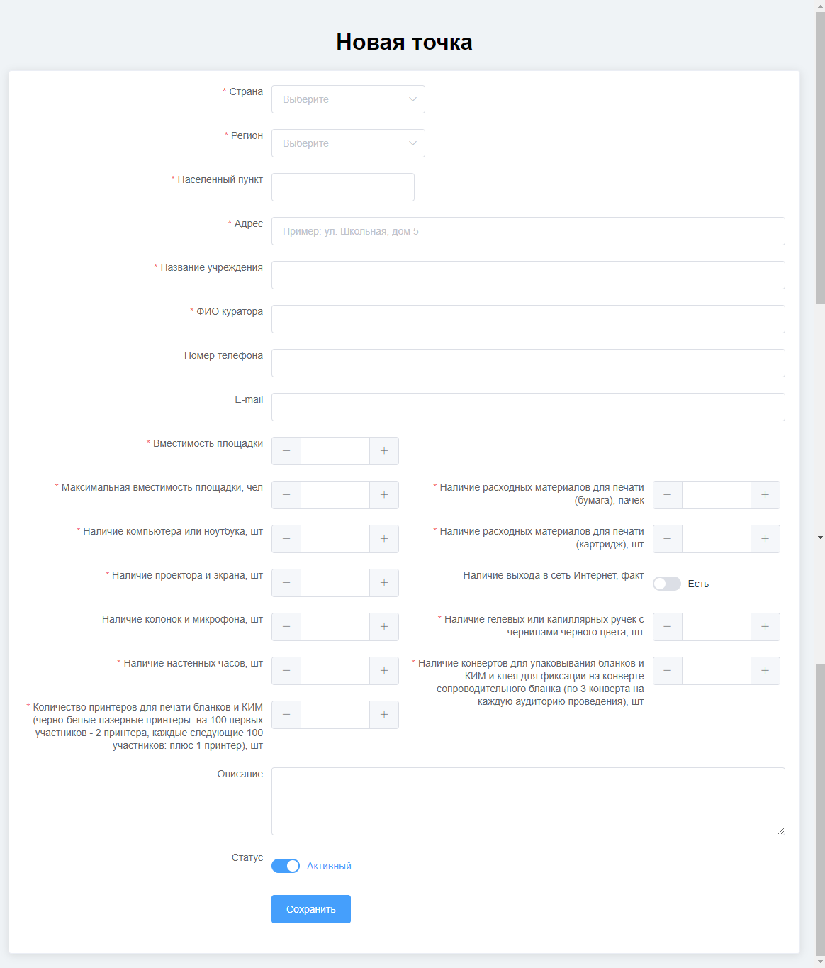
Обратите внимание что в поле НАСЕЛЕННЫЙ ПУНКТ вводится только название населенного пункта. Без указания района, области и пр. Все это вы можете указать при необходимости в поле АДРЕС. Это необходимо для корректного поиска по сайту.
6. При заполнении данных по площадкам, региональный оператор указывает в числе прочих значений вместимость площадки.
5. После запуска функции "Запись на площадки" на сайте Диктантпобеды.рф любой желающий может выбрать площадку для участия. При этом в панели регионального оператора увеличивается числовое значение в графе - "Запись на площадку" у данной площадки.
6. При достижении числа записавшихся равному числу вместимости площадки, запись на нее становится невозможна.
7. При необходимости, региональный оператор может увеличить вместимость площадки и тогда запись на нее станет вновь доступна, до полного заполнения всех мест.

5.2 ЛИЧНЫЙ КАБИНЕТ УЧАСТНИКА
- Для использования личного кабинета на сайте «Диктант Победы» необходимо пройти процедуру регистрации на сайте «Диктант Победы». Регистрация проходит в два этапа: ввод номера телефона и кода из SMS и заполнение анкеты участника.
- Участник вводит свой номер мобильного телефона и получает код по SMS. После ввода кода в соответствующее поле, пользователю открывается окно с анкетой.
Номер телефона должен быть уникален и не может быть присвоен нескольким участникам.
- Все участники, проживающие на территории Российской федерации должны проходить регистрацию и авторизацию только по номеру мобильного телефона.
Участники проживающие в других странах проходят регистрацию и авторизацию по e-mail.
Для участников из других стран адрес email должен быть уникален и не может быть присвоен нескольким участникам.
В дальнейшем при повторных входах на сайт участник вводит свой номер телефона и код из SMS высланный ему при регистрации. При утере – код можно запросить заново.
- После заполнения анкеты участник попадает в личный кабинет. Вне зависимости от введенного региона при регистрации, участник может выбрать любую площадку и записаться на офф-лайн акцию «Диктант Победы». Функция «Запись на площадку» носит информационный характер и создана для того, чтобы организаторы могли видеть количество предполагаемых участников. Функция не является бронированием места за конкретным человеком, тк при записи организаторам не передаются никакие персональные данные.
- При желании участник может изменить выбранную площадку. Запись на площадки не является обязательной для пользования личным кабинетом.
- При прохождении онлайн-тестов на сайте «Диктант победы» зарегистрированный участник может получить именной диплом с указанием количества полученных баллов. Диплом можно скачать и в дальнейшем распечатать.
- После участия в оффлайн-акции «Диктант Победы» пользователю на площадке выдается идентификационный номер. Зарегистрированный на сайте участник может ввести идентификационный номер в Личном кабинете и узнать результат, полученный на площадке.
- При желании зарегистрированный участник может получить именной диплом с указанием количества полученных баллов на оффлайн-акции «Диктант Победы». Диплом можно скачать и в дальнейшем распечатать.
- Все дипломы и результаты участника хранятся в его Личном кабинете и доступны после авторизации.

VI. УЧАСТНИКИ ДИКТАНТА И ОРГАНИЗАЦИИ, ПРИВЛЕКАЕМЫЕ К ПОДГОТОВКЕ И ПРОВЕДЕНИЮ ДИКТАНТА
Участник Диктанта – лицо, принявшее участие в написании Диктанта в установленный день проведения мероприятия на региональной площадке, заполнившее и сдавшее все необходимые бланки.
Организации, привлекаемые к подготовке и проведению Диктанта:
6.1. Рособрнадзор:
- Утверждает технологию проведения Диктанта.
- Контролирует подготовку и передачу в Региональный центр обработки информации (далее – РЦОИ) субъектов Российской Федерации экзаменационных материалов (далее – ЭМ), включающих в себя бланки и задания Диктанта;
- Контролирует обработку бланков и расчет результатов Диктанта;
- Контролирует передачу результатов Диктанта Организаторам для размещения на сайте диктантпобеды.рф
6.2. Российское историческое общество (РИО):
- Формирование заданий и подготовка вопросов Диктанта.
6.3. ФГБУ Федеральный центр тестирования (ФГБУ «ФЦТ»):
- Подготавливает и передает в РЦОИ субъектов Российской Федерации ЭМ, включающие в себя бланки и задания Диктанта;
- Рассчитывает результаты Диктанта;
- Передает результаты Диктанта Организаторам для размещения на сайте диктантпобеды.рф
6.4. Органы исполнительной власти субъекта Российской Федерации (ОИВ):
- Определяют ответственных специалистов РЦОИ за получение материалов Диктанта от ФГБУ «ФЦТ».
- Определяют ответственных лиц за распределение ЭМ по региональным площадкам.
- Определяют ответственных лиц за направление материалов Диктанта специалистам региональных площадок проведения Диктанта.
- Определяют ответственных лиц за печать материалов на региональных площадках проведения Диктанта.
6.5. Региональные центры обработки информации (РЦОИ):
- Получают сформированные комплекты от ФГБУ «ФЦТ».
- Передают комплекты специалистам ОИВ на региональные площадки.
- Сканируют бланки ответов.
- Принимают и загружают в систему отсканированные бланки по электронным каналам связи от региональных площадок, организованных в труднодоступных местностях.
- Обрабатывают бланки Диктанта.
- Обеспечивают хранение материалов с региональных площадок до окончания года сдачи Диктанта.
6.6. Волонтеры:
Волонтерское сопровождение Диктанта Победы в субъектах РФ возлагается на региональные отделения Всероссийского общественного движения «Волонтеры Победы» (далее – ВОД «Волонтеры Победы»).
В целях оперативного решения вопросов волонтерского сопровождения и дальнейшего взаимодействия необходимо связаться с региональными руководителями ВОД «Волонтеры Победы». Региональному руководителю ВОД «Волонтеры Победы» необходимо сообщить количество региональных площадок проведения Диктанта, необходимое количество волонтеров для старта набора волонтеров.
Не менее чем за неделю до старта проведения Диктанта Региональному организационному комитету Диктанту необходимо провести обучение волонтеров, в ходе которого должны быть обозначены все основные вопросы, связанные с проведением Диктанта на региональных площадках.
Волонтеры, привлеченные к помощи на Диктанте, принимают участие в фирменной экипировке ВОД «Волонтеры Победы».
Функции волонтеров Диктанта Победы:
- предварительное информирование о проведении Диктанта в социальных сетях и на территории города (по согласованию);
- информирование на личных страницах в социальных сетях о ходе мероприятия в разных форматах (текстовые посты, прямые трансляции с места проведения Диктанта, видео-, фотоматериалы, сторис и т.д.)
- призыв участников Диктанта делиться на личных страницах в социальных сетях информацией о ходе мероприятия;
- регистрация участников;
- навигация в месте проведения Диктанта;
- помощь в распространении среди участников Диктанта бланков ответов, КИМ и ручек;
- прием заполненных бланков и фиксация времени начала Диктанта и сдачи бланка ответов на сданных бланках;
- помощь в получении сертификата участника Диктанта по итогу.
Выполнение иных функций волонтерами происходит по согласованию с региональным руководителем ВОД «Волонтеры Победы» в субъекте РФ. Над группой волонтеров каждой региональной площадки должен быть закреплен ответственный Организатор на региональной площадке проведения Диктанта.
Для подготовки волонтеров Акции рекомендуется использовать курс «Диктант Победы» в мобильном приложении «Skill Cup» ВОД «Волонтеры Победы. Курс доступен с 12 августа 2020 года.
Чтобы получить доступ в личный кабинет волонтера в мобильном приложении Skill Cup, необходимо:
1. Зарегистрироваться на официальном сайте ВОД «Волонтеры Победы» – https://волонтёрыпобеды.рф
2. Подать заявку на мероприятие – «Онлайн-обучение Волонтёров Победы» - https://волонтёрыпобеды.рф/lk/mgr/events/id/2456
3. Получить индивидуальный логин и пароль от системы Skill Cup, который в течение дня поступит на почту после прохождения регистрации на мероприятие.
4. Скачать на телефон приложение Skill Cup (доступно в AppStore
и GooglePlay), ссылки для скачивания:
AppStore: https://apps.apple.com/ru/app/skill-cup/id1400747235
GooglePlay: https://play.google.com/store/apps/details?id=ru.activelearn.skillcup
Минимизация прямого контакта при обучении волонтеров, благодаря использованию онлайн-обучения через мобильное приложение Skill Cup, позволит повысить безопасность ввиду сложной эпидемиологической ситуации.

VII. СОСТАВ МАТЕРИАЛОВ ДИКТАНТА ПОБЕДЫ И ПРОЦЕДУРЫ ИХ ПЕРЕДАЧИ
№ | Материал/Ресурс | Описание
 | Комплекты материалов | Состав комплекта из 3-х элементов  - Бланк Ответов (машиночитаемый, совмещенный с регистрационным).  - Информационный Лист.  - КИМ – задания Диктанта.  Комплекты материалов формируются на федеральном уровне. Бланки в комплекте связаны индивидуальным идентификационным номером, который присутствует на каждом бланке комплекта.
 | Контрольно-измерительный материал (КИМ) | Документ в формате PDF, включающий в себя 25 контрольных заданий по тематике «Великой Отечественной войны 1941-1945 гг.» в виде вопросов с выбором ответа. После проведения Диктанта волонтеры собирают все распечатанные КИМ, упаковывают в отдельный конверт и передают куратору региональной площадки.
 | Машиночитаемый Бланк Ответов (совмещенный с регистрационным) | Односторонний черно-белый бланк Ответов размером 210 мм × 297 мм печатается на белой бумаге плотностью ~ 80 г/м². Бланк является машиночитаемой формой и состоит из трёх частей – верхней, средней и нижней. Предоставляется участнику на Диктанте, в верхней части которого расположены заполненные поля:  - Индивидуальный идентификационный номер участника;  - Индивидуальный идентификационный номер формируется из 12 цифр, аналогичен коду участника в ЕГЭ.  - Номер региональной площадки;  - Формируется на федеральном уровне.  - Номер варианта КИМ.  Участником заполняются:  - Контакты для обратной связи:  - Номер телефона;  - Адрес электронной почты.  - Подпись Участника.  В средней части бланка Ответов расположены поля для записи результатов выполнения заданий Диктанта с выбором ответа.  В нижней части бланка Ответов расположены поля, которые заполняются организатором:  - Время начала Диктанта;  - Время сдачи бланка Ответов;  - Метка об удалении участника в связи с нарушением правил Диктанта;  - Подпись Организатора.  После проведения Диктанта бланк направляется в РЦОИ на сканирование и дальнейшей обработки.
 | Информационный лист | Не машиночитаемый Информационный лист содержит сведения об индивидуальном идентификационном номере участника. Данный лист участник забирает с собой для того, чтобы в день публикации результатов узнать свою оценку на сайте диктантпобеды.рф по индивидуальному идентификационному номеру.
 | Ведомость участников | Не машиночитаемая ведомость является отчетом, в котором волонтёрами заполняются сведения об индивидуальных идентификационных номерах, годах рождения, роде занятий участников. Заполняется при регистрации участников на региональных площадках.
 | Акт приема-передачи материалов | Не машиночитаемая ведомость является отчетом, в котором куратором региональной площадки заполняется сведения о количестве передаваемых конвертов в РЦОИ. Заполняется на региональной площадке проведения Диктанта после сбора бланков ответов и КИМ. Подписывается передаваемой и принимаемой сторонами.
 | Сопроводительный бланк к конверту с материалами | Сопроводительный бланк к конверту с материалами) содержит информацию о номере региональной площадки и номере аудитории, а также количественные сведения по заполненным бланкам ответов, неиспользованных бланков и КИМ. Заполняется организатором и приклеивается на конверты. Подписывается передаваемой и принимаемой сторонами.
 | Форма выгрузки результатов | Форма выгрузки результатов формируется на федеральном уровне после обработки результатов Диктанта. Передается на сайт диктантпобеды.рф. Содержит следующие сведения:  - Номер региональной площадки;  - Порядковый номер;  - Индивидуальный идентификационный номер;  - Результат участника.
 | Форма статистики | Форма статистики формируется на федеральном уровне после обработки результатов Диктанта и передается в Партию «ЕДИНАЯ РОССИЯ». Форма содержит общие сведения по результатам в разрезе субъектов РФ.
 | Подборка официальных материалов «Диктанта Победы» | Материалы, которые Организационный комитет Диктанта заранее направляет в Региональные организационные комитеты для подготовки и проведения мероприятия:  - Логотип «Диктанта Победы»  - Диплом (сертификат) участника (для печати)  - Инфографика для распространения в соцсетях  - Информационная листовка  - Видеозаставка для демонстрации до и во время мероприятия

Процедура передачи и печати экзаменационного материала:
Федеральный уровень
ФГБУ «ФЦТ» в день проведения Диктанта Победы за 2,5 часа до проведения мероприятия предоставляет в РЦОИ сформированные комплекты бланков для каждой региональной площадки и отдельный файл с КИМ в электронном виде через технологический портал подготовки и проведения ЕГЭ. На 1 субъект РФ предоставляется 1 вариант КИМ.
Также с комплектами материалов передаются все необходимые формы сопроводительных документов.

РЦОИ
Ответственный специалист РЦОИ за получение ЭМ с федерального уровня скачивает материалы. Лицо, ответственное за направление ЭМ на региональные площадки проведения Диктанта передаёт материалы на региональные площадки ответственным специалистам от ОИВ. Способ передачи регламентируется на уровне субъекта РФ. Рекомендуемый способ передачи – в электронном виде по электронной почте. Материалы с КИМ необходимо обязательно передавать в архивах, защищённых паролем. Материалы с бланками имеется возможность передавать в открытом виде, так как на них нет персональных данных. При необходимости РЦОИ печатает и доставляет распечатанные материалы на региональные площадки проведения Диктанта за два часа до проведения мероприятия.
После проведения Диктанта Победы РЦОИ обеспечивает сканирование и обработку бланков Диктанта, а также хранение материалов с региональных площадок до окончания года сдачи Диктанта.

Площадка проведения Диктанта
Ответственные специалисты от ОИВ за получение и печать материалов на региональных площадках получают ЭМ в электронном виде из РЦОИ в день проведения мероприятия за 2 часа до проведения мероприятия. Во избежание утечки информации Региональный организационный комитет «Наша Победа» несет ответственность за нераспространение бланков с заданиями Диктанта до начала его проведения.
Печать материалов осуществляется на региональных площадках проведения Диктанта на чёрно-белых лазерных принтерах. Перед началом Диктанта каждый участник получает в распечатанном виде пронумерованный комплект бланков и устную инструкцию по его заполнению.
Каждому комплекту бланков на федеральном уровне автоматически присваивается индивидуальный идентификационный номер. Данный номер также дублируется на информационном бланке, который остается у участника Диктанта. По нему участник сможет проверить свой результат на сайте диктантпобеды.рф.
По окончанию мероприятия все машиночитаемые бланки ответов, а также КИМ упаковываются организаторами в отдельные конверты и передаются лицу, ответственному от ОИВ. Ответственные лица от ОИВ передают конверты в РЦОИ, где обеспечивается сканирование и обработка бланков, а также хранение материалов с региональных площадок до окончания года сдачи Диктанта.
В случае если региональная площадка проведения Диктанта находится в труднодоступной местности, бланки ответов могут быть отсканированы выделенными специалистами в формате TIFF 300dpi ЧБ и переданы по электронному каналу связи в РЦОИ в день проведения Диктанта.

VIII. ПЛАН ОРГАНИЗАЦИОННОЙ РАБОТЫ ПО ПОДГОТОВКЕ ДИКТАНТА
Действия | Дата | Пояснение
Формирование корпуса волонтеров для помощи в организации диктанта. Проведение организационных собраний. | До 23 августа 2020 | Кроме региональных активистов ВОД «Волонтеры Победы» волонтерами могут быть сотрудники организаций, на базе которых проводится Диктант, или актив Партии. На каждой региональной площадке должно быть не менее 5 волонтеров. Ответственность за волонтеров несут кураторы региональных площадок и региональные координаторы ВОД «Волонтеры Победы».
Обеспечение региональных площадок необходимым оборудованием. Привлечение технических специалистов. Обеспечение фото и видеосопровождения. | До 23 августа 2020 | Необходимо заранее найти оборудование, проверить его исправность и техническую совместимость. Желательно заблаговременно проинструктировать технических специалистов.
Проведение информационной кампании по продвижению Диктанта | Июль - Август 2020 | Размещение афиш на региональных площадках проведения Диктанта, рассылка пресс-релизов о подготовительных мероприятиях и в день проведения Диктанта, приглашение на площадку региональных телеканалов, распространение информации по школам и вузам, взаимодействие с лидерами общественного мнения, а также, по возможности, с блогерами, известными на уровне региона, информирование в социальных сетях в разных форматах о ходе мероприятия, призыв участников подключаться к освещению мероприятия в социальных сетях и т.д.
Привлечение лидеров общественного мнения | Август 2020 | Работа по привлечению к участию в Диктанте участников ВОВ, иных почетных гостей и лидеров общественного мнения, а также блогеров субъекта Российской Федерации
Формирование заданий и подготовка вопросов Диктанта  (ФЕДЕРАЛЬНЫЙ УРОВЕНЬ) | До 1 августа 2020 г. | На федеральном уровне обеспечивается формирование заданий и подготовка вопросов Диктанта.
Формирование комплектов материалов для передачи в РЦОИ  (ФЕДЕРАЛЬНЫЙ УРОВЕНЬ) | До 30 августа 2020 г. | На федеральном уровне обеспечивается формирование комплектов с бланками для Диктанта для каждого участника. На данном этапе каждому комплекту присваивается индивидуальный идентификационный номер
Проведение диктанта | 3 сентября 2020 г. | См. раздел V.
Отправка материалов диктанта в РЦОИ | 3 сентября 2020 г. | По окончанию мероприятия все машиночитаемые бланки ответов, а также КИМ упаковываются организаторами в отдельные конверты и передаются лицу, ответственному от ОИВ. Ответственные лица от ОИВ передают конверты в Региональные центры обработки информации субъектов Российской Федерации для обработки и дальнейшего хранения.  В случае если региональная площадка проведения Диктанта находится в труднодоступной местности, то бланки ответов могут быть отсканированы выделенными специалистами в формате TIFF 300dpi ЧБ и переданы по электронному каналу связи в РЦОИ в день проведения Диктанта.
Обработка бланков Диктанта | До 15 сентября 2020 г. | РЦОИ обеспечивает сканирование и обработку бланков Диктанта.
Расчёт результатов на федеральном уровне | До 30 сентября 2020 г. | ФЦТ обеспечивает расчет результатов.
Предоставление результатов в Партию «ЕДИНАЯ РОССИЯ»  (ФЕДЕРАЛЬНЫЙ УРОВЕНЬ) | 30 сентября 2020 г | Предоставление результатов Диктанта от ФЦТ в ЦИК Партии «ЕДИНАЯ РОССИЯ» для дальней публикации на сайте диктантпобеды.рф в формате *.XML, а также статистических отчетов.
Награждение победителей  (ФЕДЕРАЛЬНЫЙ УРОВЕНЬ) | Октябрь 2020 г. | Формат награждения на федеральном уровне определяется Организационным комитетом Диктанта, на региональном уровне - Координатором и согласовывается с Организационным комитетом Диктанта.
Завершение информационной кампании по продвижению Диктанта | Октябрь 2020 г. | Размещение пост-релизов, медиа-мониторинг, подготовка медиа-отчетов (дайджестов), а также информирование о прошедшем мероприятии в социальных сетях

IX. ДЕНЬ ПРОВЕДЕНИЯ ДИКТАНТА

1. Волонтеры:
На каждой региональной площадке должны работать не менее 5 волонтеров.
Начало работы региональной площадки:
- Не менее 2 волонтеров регистрируют при входе, выдают идентификационные номера;
- Не менее 2 волонтеров провожают участников к месту сдачи Диктанта;
- 1 волонтер работает за ноутбуком.
После регистрации:
- 1 волонтер объясняет условия сдачи бланков Диктанта;
- Все волонтеры смотрят, чтобы участники Диктанта не списывали. При фиксации нарушений Участником правил проведения Диктанта волонтер должен проставить на бланке Участника отметку о нарушении. При этом участник удаляется с Диктанта.
После написания Диктанта:
- Не менее 2 волонтеров провожают участников Диктанта;
- Не менее 3 волонтеров собирают бланки участников, фиксируя на бланках время сдачи работы;

ВАЖНО: провести организационное собрание с волонтерами за несколько дней на региональной площадке, где пройдет Диктант.

2. Порядок организационной работы в день проведения диктанта

- Не позднее, чем за 2 часа до проведения мероприятия. Собрать всех волонтеров, организаторов на региональной площадке. Выдать бэйджи организаторов. Дать техническое задание фотографу/видеографу.
- Лицо, ответственное от ОИВ, должно скачать материалы Диктанта с ресурса РЦОИ и обеспечить их печать.
- Волонтеры должны расклеить стрелки-указатели маршрута до региональной площадки от ближайшей крупной остановки общественного транспорта. Проверить афишу на входе в здание, где будет проходить Диктант.
- Подготовить аудитории (проветрить, настроить оборудование, расставить столы и стулья, подготовить все необходимые материалы).
- Подготовить всю информацию от организаторов (текст, видео, заставку на экран проектора).
- Организовать зону регистрации участников, на регистрацию участников должны быть направлены 2 волонтера.
При регистрации на региональной площадке участнику выдается комплект с бланками Диктанта. Бланки в комплекте связаны индивидуальным 12-тизначным идентификационным номером, который присутствует на каждом бланке комплекта. Сведения о привязке ФИО участника к индивидуальному идентификационному номеру вписываются организаторами в ведомость Диктанта.
- Организовать группы встречающих из числа волонтеров (с бейджами организаторов Диктанта), сопровождающих участников от входа на региональную площадку к аудиториям, где проводится Диктант.
- Обеспечить присутствие на региональной площадке участников ВОВ, иных почетных гостей и лидеров общественного мнения субъекта Российской Федерации.
- За час до проведения мероприятия начать регистрацию участников и выдачу комплекта бланков с индивидуальными идентификационными номерами.
- Отдельно встретить лидеров общественного мнения, а также блогеров субъекта Российской Федерации для участия в диктанте.
- Распределить участников по аудитории. В это время на региональной площадке могут быть организованы:
- показ исторических фильмов;
- мероприятия с участием историков, реконструкторов, ветеранов;
- фотосессия участников на фоне баннера проекта (при наличии) и т.д.
Если на региональных площадках предполагается присутствие приглашенных гостей, следует зарезервировать для них первые ряды, возможно, поставить таблички. Если не хватит посадочных мест, принести дополнительные столы, стулья (они должны быть подготовлены заранее).
ВАЖНО: опоздавшие более чем на 10-15 минут могут быть не допущены к написанию диктанта (по ситуации), чтобы не отвлекать остальных участников.
- За 20 минут до начала мероприятия – вступительное слово организаторов: рассказ об акции «Диктант Победы», выступления приглашенных гостей, благодарности партнерам, рассказ о порядке проведения диктанта.
- Проведение волонтерами инструктажа по заполнению бланков. Участники Диктанта заполняют регистрационные поля бланка ответов.
На бланке ответов участником заполняются следующие поля:
- Номер телефона;
- Адрес электронной почты.
- Подпись Участника.
- После заполнения бланков всеми участниками диктанта организаторы обеспечивают параллельную выдачу КИМ с заданиями Диктанта по всей аудитории, после чего организатор объявляет о начале Диктанта и фиксирует время начала Диктанта в аудитории.
Время написания диктанта – 45 минут
- По мере завершения выполнения заданий участники переносят из КИМ ответы в поля для записи результатов выполнения заданий Диктанта с выбором ответа и сдают бланк Ответов организаторам.
Организатор должен внести сведения о времени начала Диктанта и времени сдачи бланка Ответов в соответствующих полях. После внесения всех необходимых сведений организаторы ставят свою подпись в специальное поле на бланке ответов. В случае нарушения участником правил проведения Диктанта, на бланке ответов организатором ставится соответствующая метка и участник удаляется с Диктанта. Время начала Диктанта и сдачи бланков в данном случае не фиксируется.
Заполненные бланки ответов, неиспользованные бланки ответов и КИМ упаковываются в разные конверты.
Информационный лист участник забирает с собой для того, чтобы в день публикации результатов узнать свою оценку на сайте диктантпобеды.рф по индивидуальному идентификационному номеру.
- Через 1 час 20 минут после начала мероприятия – закрытие региональной площадки с включением трансляции из Музея Победы в Москве (по возможности)
- По окончанию мероприятия все машиночитаемые бланки ответов, а также КИМ упаковываются организаторами в отдельные конверты и передаются лицу, ответственному от ОИВ. Ответственные от ОИВ лица передают конверты в РЦОИ, где обеспечивается сканирование и обработка бланков, а также хранение материалов с региональных площадок до окончания года сдачи Диктанта.
В случае, если региональная площадка проведения Диктанта находится в труднодоступной местности, бланки ответов могут быть отсканированы выделенными специалистами в формате TIFF 300dpi ЧБ и переданы по электронному каналу связи в РЦОИ в день проведения Диктанта
- Не позднее 24 часов после окончания мероприятия – подготовка пост-релиза мероприятия. Отправка его в СМИ вместе с 4-5 лучшими фото с региональной площадки.

